Elena Mº Del Río Galera 1º ISAM

Prácticas con NetGUI Práctica 1: IP

## Arquitectura de Redes de Ordenadores Arquitectura de Internet

Grupo de Sistemas y Comunicaciones

Departamento de Teoría de la Señal, Sistemas Telemáticos y Computación Febrero de 2017

**Resumen**

En esta práctica se aprende a configurar las interfaces de red de *hosts* y *routers* utilizando dos métodos distintos: interactivamente mediante el uso de los mandatos ifconfig o ip, y estáticamente utilizando ficheros de configuración. Además se estudiarán con detalle los campos de la cabecera IP.

IMPORTANTE: Toma nota de todo lo que hagas en un **cuaderno de laboratorio**, ya sea en papel o en formato electrónico. En él debería constar, para dejar constancia de lo que vas aprendiendo en cada apartado de ésta y de las siguientes prácticas, los pasos que has tenido que ir dando para obtener los resultados pedidos, los comandos que has empleado, las respuestas a las preguntas que se realizan en el enunciado, y cualquier otra información que consideres oportuna. Este cuaderno de laboratorio te será muy útil para repasar lo aprendido.

# **Campos de la cabecera IP**

## **Direcciones IP, TTL, Protocolo**

**Carga en wireshark el fichero cap1.cap.**

**Selecciona el primer y único paquete y despliega los campos de la cabecera IP, en la zona donde se muestran los detalles de los protocolos para el paquete que está seleccionado.**

**Responde a las siguientes preguntas:**

1. **¿Cuál es la dirección IP origen y la dirección IP destino del paquete?**

Source GeoIP: China

Destination GeoIp: Australia

Source: 101.0.0.1

Destination: 103.0.0.2

1. **¿Crees que las máquinas que se están comunicando son vecinas y se están comunicando directamente o crees que lo hacen a través de uno o más *routers*?**

A través de uno o más routers, debido a la distancia entre la información.

1. **Indica el valor del campo TTL.**

El valor del campo TTL(Time To Live) es de 62.

1. **Sabiendo que la captura de tráfico se ha realizado en la máquina destinataria del paquete y que inicialmente el paquete lo envío la máquina origen con TTL=64, indica cuántos *routers* intermedios ha atravesado dicho paquete.**

Por dos routers.

1. **En la máquina destinataria de este paquete IP, indica a qué protocolo entregará el nivel IP los datos del datagrama.**

Al protocolo ICMP.

## **Fragmentación**

**Carga en wireshark el fichero cap2.cap. Esta captura muestra 3 paquetes que son 3 fragmentos de un datagrama IP original. Responde a las siguientes preguntas:**

1. **¿Cómo se puede saber que los 3 paquetes pertenecen al mismo datagrama original?**

Porque tienen la misma maquina origen y destino. Por el identificador unica de cada datagrama.

1. **Indica cuántos datos IP (cantidad de bytes de datos del campo de datos del datagrama IP original) viajan en cada uno de los datagramas en los que se ha fragmentado el datagrama original. ¿El primer y segundo datagrama IP podrían llevar más datos IP? ¿Por qué?**

En el primer y segundo datagrama viajan 1480 bytes y en el tercero 1048 bytes .

El primer y segundo datagrama no pueden llevar mas dato pues contienen el maximo de bytes para un datagrama ethernet

. No, no pueden llevar más datos porque ya llevan 1500 que es el máximo que pueden llevar el uno y el dos.

1. **Indica cuántos datos IP formarían el datagrama IP original sin fragmentar.**

4008 bytes

1. **Dado que los datagramas IP podrían desordenarse en el camino, indica cómo podría el destino reordenar los fragmentos y reconstruir el datagrama original.**

Podría reordenarlo según el numero de bytes en el que acaba cada fragmento y empieza el siguiente

porque son contiguos, aun asi en wireshark lo ordena por defecto como podemos ver en el pantallazo de la pregunta 5.

1. **Comprueba como wireshark interpreta que los 3 paquetes pertenecen al mismo datagrama original: seleccionando el tercer paquete, wireshark muestra el siguiente mensaje al final de la cabecera IP: ”[3 IPv4 Fragments (4008 bytes): #1(1480), #2(1480), #3(1048)]”.**

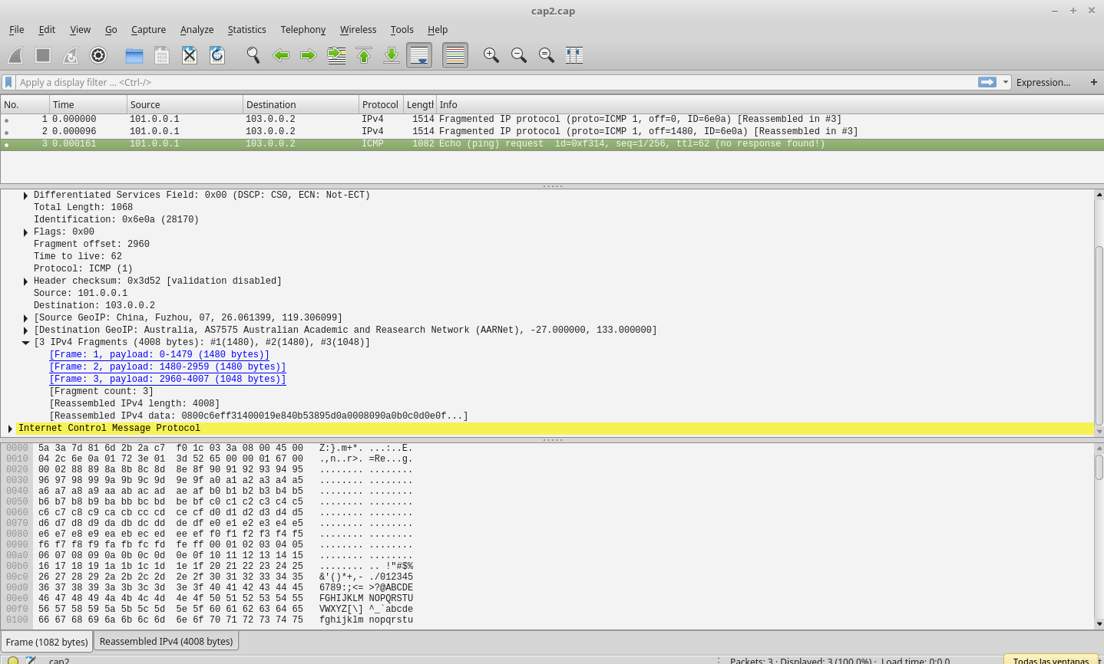

# **Conftguración de direcciones IP:** ifconfig/ip

Arranca NetGUI. En las aulas de prácticas, la forma de arrancarlo es ejecutando en una ventana de terminal la orden netgui.sh.

Crea una red como la de la figura 1 donde pc1, pc2 y pc3 son tres ordenadores y r1 es un *router*.

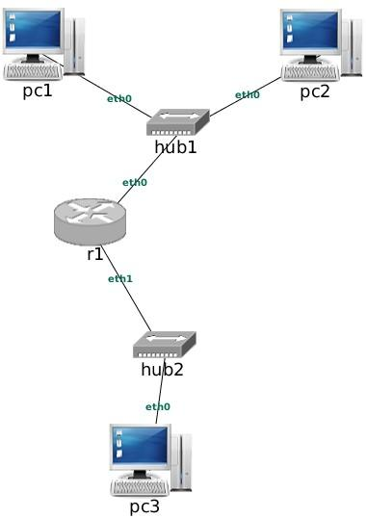

### Figura 1: Red formada por tres PCs y un *router*.

En NetGUI no se utilizan buses Ethernet. Para conectar varios dispositivos a una misma red en el nivel de enlace utilizaremos *hubs*. Coloca un *hub* para conectar pc1, pc2 y r1 y otro *hub* para conectar pc3 y r1.

Es importante que tengas en cuenta que cada vez que dibujas un cable desde un PC o un *router* hacia un *hub* se crea una interfaz Ethernet ethX, siendo X un número. Estas interfaces se numeran siguiendo el orden en el que se hayan dibujado sus cables, comenzando por eth0. Por eso, observa que para reproducir el mismo diagrama de la figura 1b deberás dibujar primero el cable desde r1 al *hub1* para que esta interfaz se genere con el primer identificador eth0.

Guarda la configuración de la red con Archivo *→* Guardar. Elige como nombre p1-escenario1, **sin espacios**.

Arranca los ordenadores y el encaminador de uno en uno. **Espera a que una máquina termine comple- tamente de arrancar antes de arrancar la siguiente**. Los *hubs* en NetGUI son elementos pasivos que no hay que arrancar.

* 1. **Comprueba la configuración de la red en cada una de las máquinas y en el encaminador mediante el comando ifconfig. ¿Qué interfaces de red tienen configuradas cada una de ellas, y qué dirección IP tiene configurada cada interfaz?**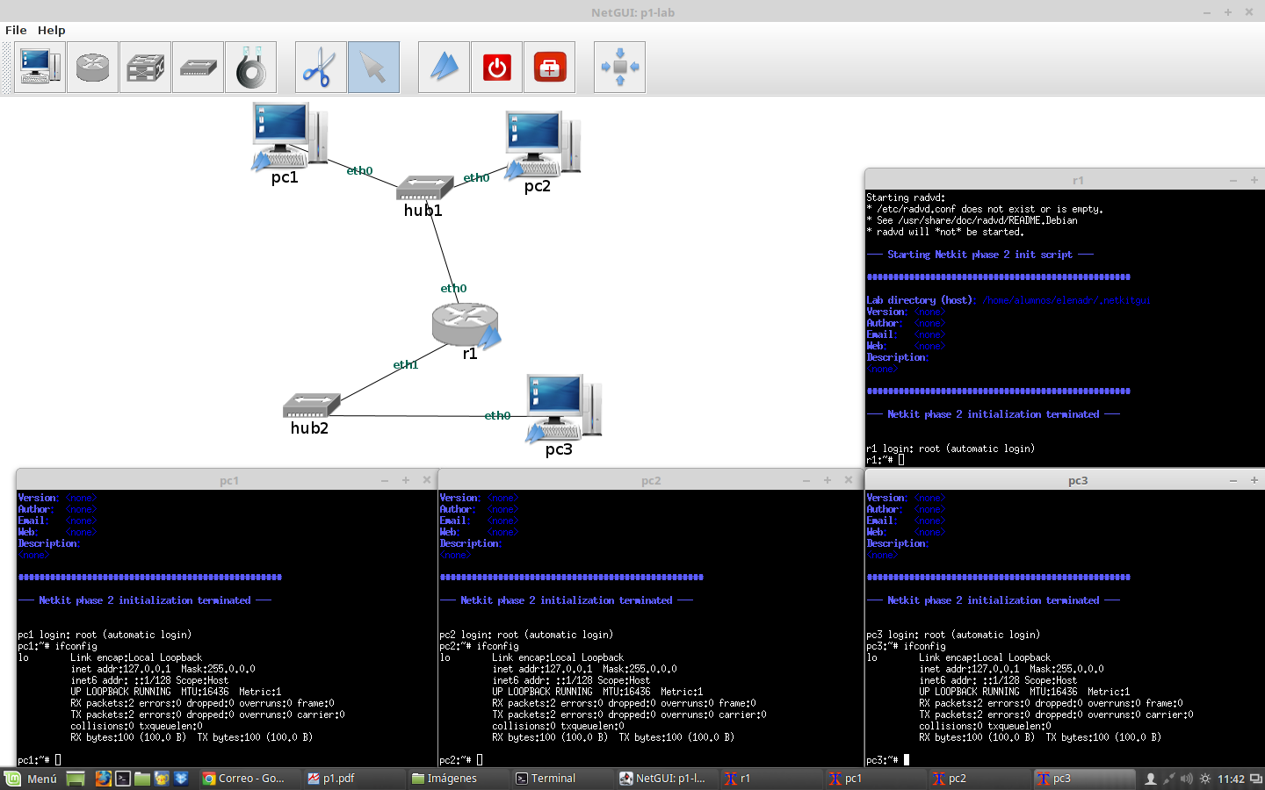
  2. **Utilizando la orden ifconfig o la orden ip, asigna las direcciones IP a las interfaces de red de las máquinas y el router.** 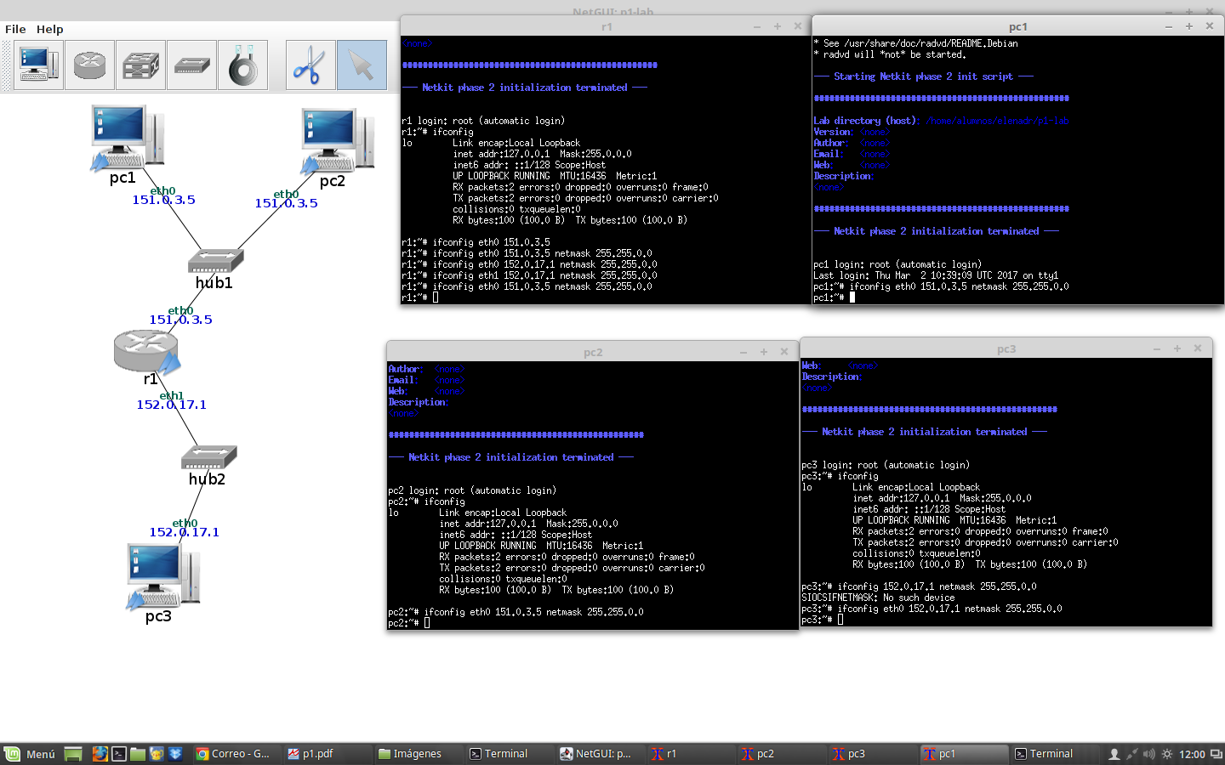
  3. **Observa que las direcciones IP que has configurado se muestran en la interfaz de NetGUI. Comprueba que** **cada interfaz tiene la dirección IP adecuada llamando a ifconfig sin argumentos en cada máquina.0**
  4. **Apaga el router r1 y una vez apagado vuelve a arrancarlo. Comprueba que ha desparecido su configuración IP, ya que no tiene configuradas ninguna de sus direcciones IP.**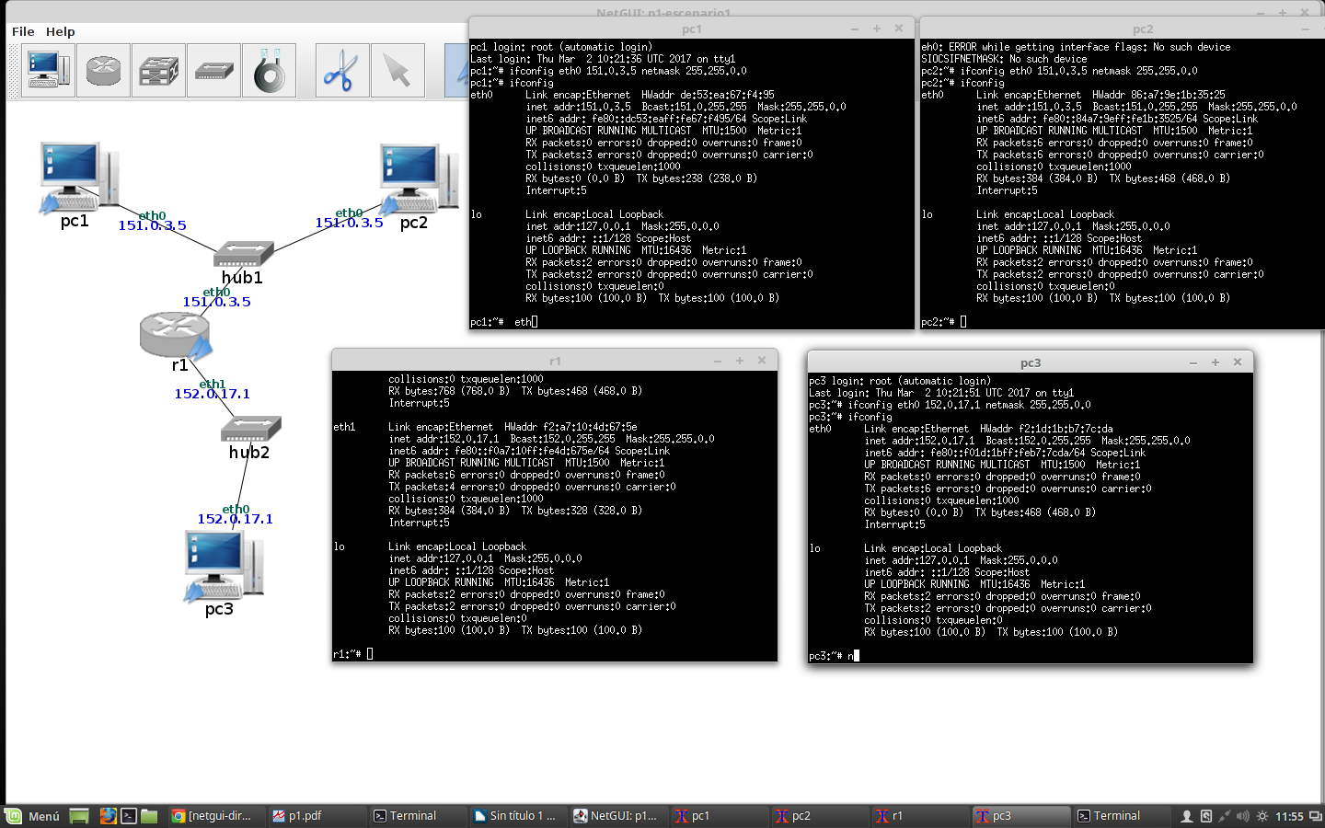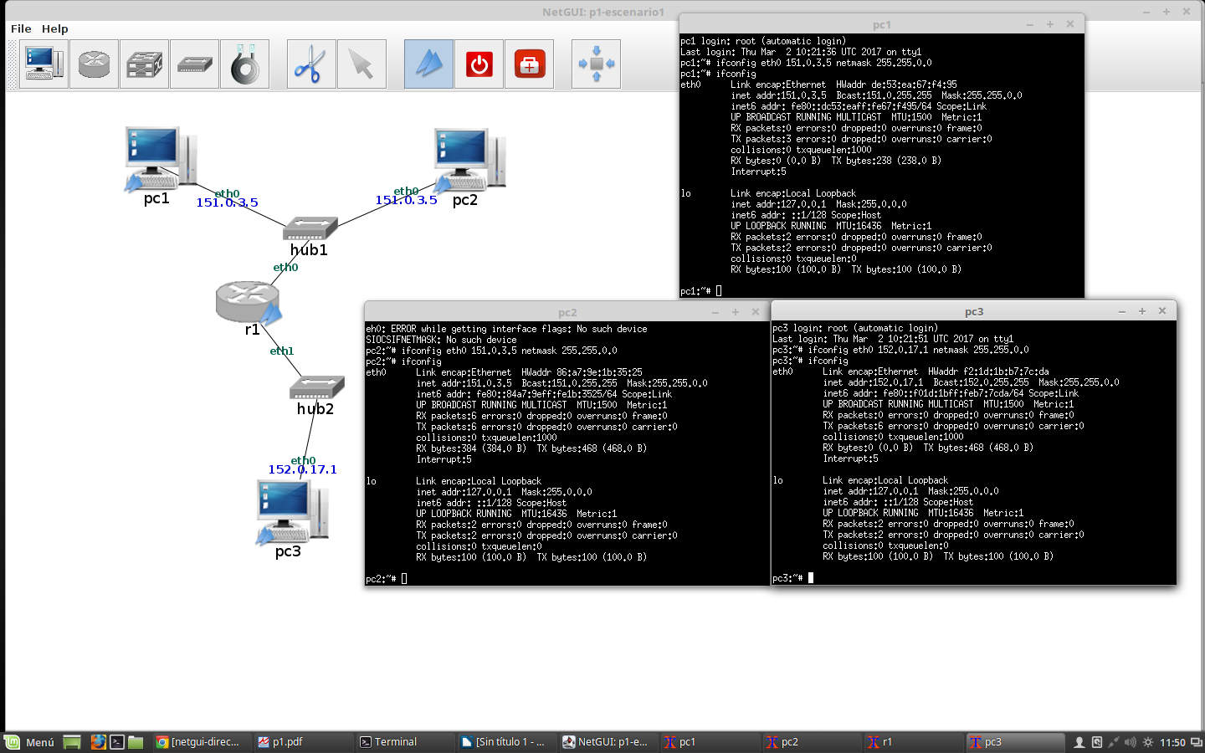

# **Conftguración de direcciones IP mediante ftcheros de conftgu- ración**

Arranca NetGUI y construye una red como la de la figura 2. **Ten cuidado con el orden en que dibujas los cables de red de los *routers* a los *hubs***. Recuerda que para que las interfaces se ordenen en tu dibujo de la misma forma que en la figura, en los *routers* tienes que dibujar primero el cable que en la figura aparece etiquetado como eth0, después el que aparece etiquetado como eth1, y así sucesivamente.

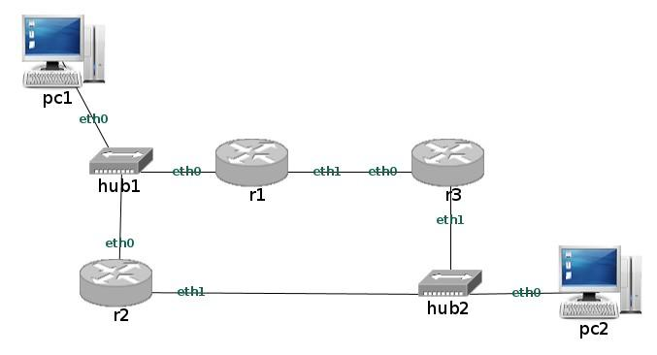

### Figura 2: Red formada por 3 PCs y 3 *routers*

Guarda la configuración de la red con Archivo *→* Guardar. Elige como nombre p1-escenario2, **sin espacios**. No arranques las máquinas todavía, irás haciéndolo cuando se indique.

* 1. **¿Cuántas subredes distintas (grupos de interfaces que son vecinas o adyacentes entre sí) crees que hay en la figura?**

Hay tres subredes.

* 1. **Arranca solamente r1. Comprueba que sus interfaces de red no están configuradas ejecutando ifconfig.**

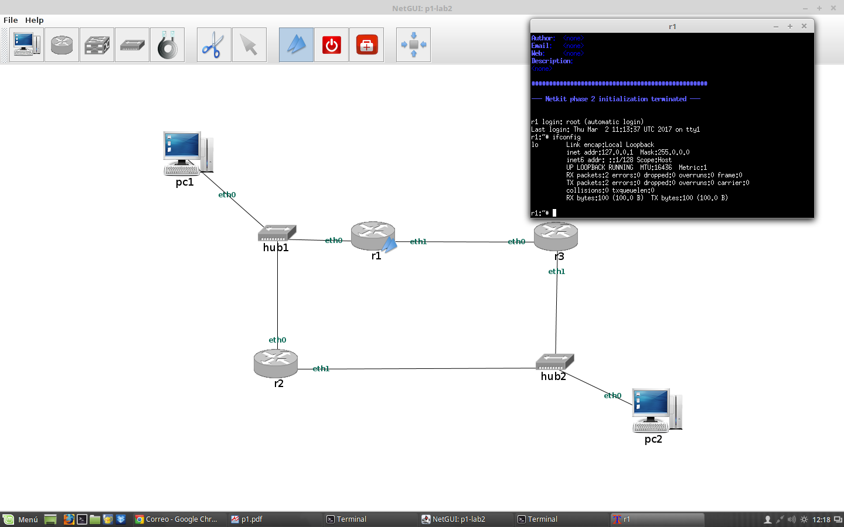

* 1. **Edita el fichero /etc/network/interfaces de cada máquina y añade direcciones IP de la siguiente forma: Como netmask usa en todos los casos 255.255.255.0.**

**A todas las interfaces conectadas a una de las subredes asígnales una dirección que empiece por 201.0.0,**

**por ejemplo la 201.0.0.15.**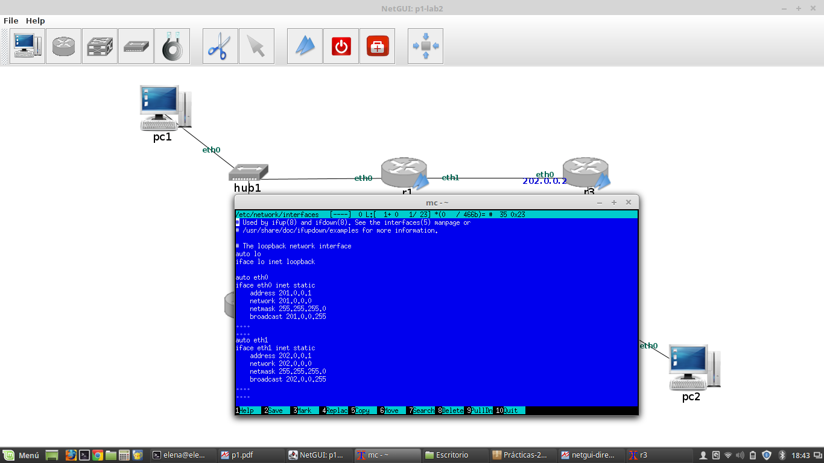

**A todas las interfaces conectadas a otra de las subredes asígnales una dirección que empiece por 202.0.0, por ejemplo la 202.0.0.4.**

**A todas las interfaces conectadas a otra de las subredes asígnales una dirección que empiece por 203.0.0, por ejemplo la 203.0.0.103.**

* 1. **Ejecuta en cada una de las máquinas la orden necesaria para que se configuren las interfaces de red según lo que has escrito en el fichero de configuración. Comprueba que las interfaces están configuradas, utilizando para ello el mandato ifconfig. Observa que las direcciones IP que has configurado se muestran también en la interfaz de NetGUI.**

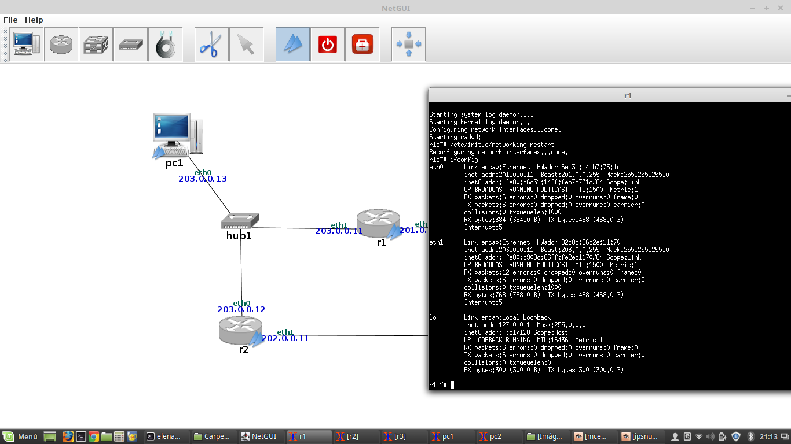

* 1. **Ejecuta en r1 la orden necesaria para que se desconfiguren las interfaces de red en dicha máquina. Comprueba con ifconfig cómo se ha perdido la configuración de las interfaces de red en r1.**

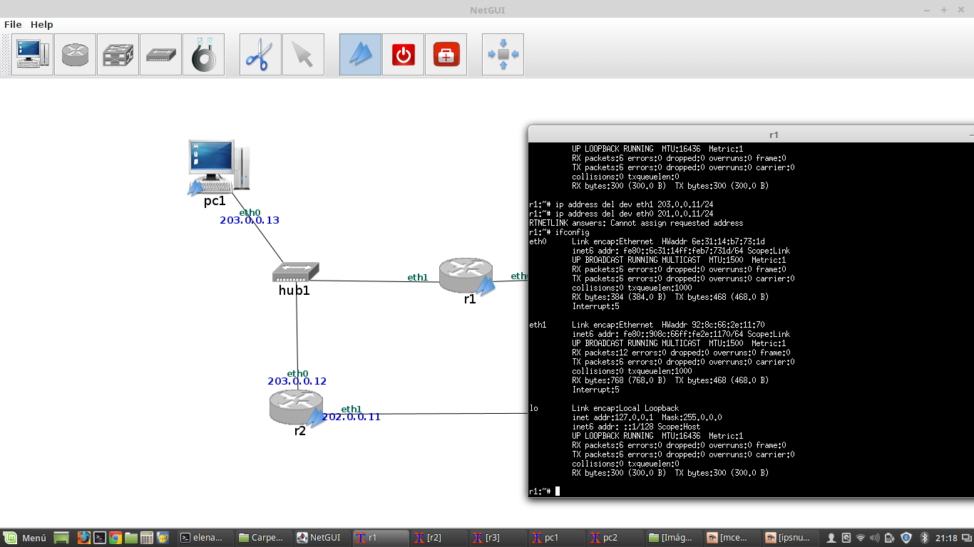

* 1. **Vuelve a ejecutar la orden necesaria para que se configuren las interfaces de red en función de lo especificado en /etc/network/interfaces.**
  2. **Modifica la dirección IP de r3(eth1) en el fichero /etc/network/interfaces de r3 para asignarle otra dirección IP diferente a la que ya habías asignado, teniendo en cuenta que debería pertenecer a la mis- ma subred que antes. Utiliza ahora el comando /etc/init.d/networking restart para que se reconfigure de nuevo la red. Este comando es equivalente a ejecutar primero /etc/init.d/networking stop y luego**

**/etc/init.d/networking start.**

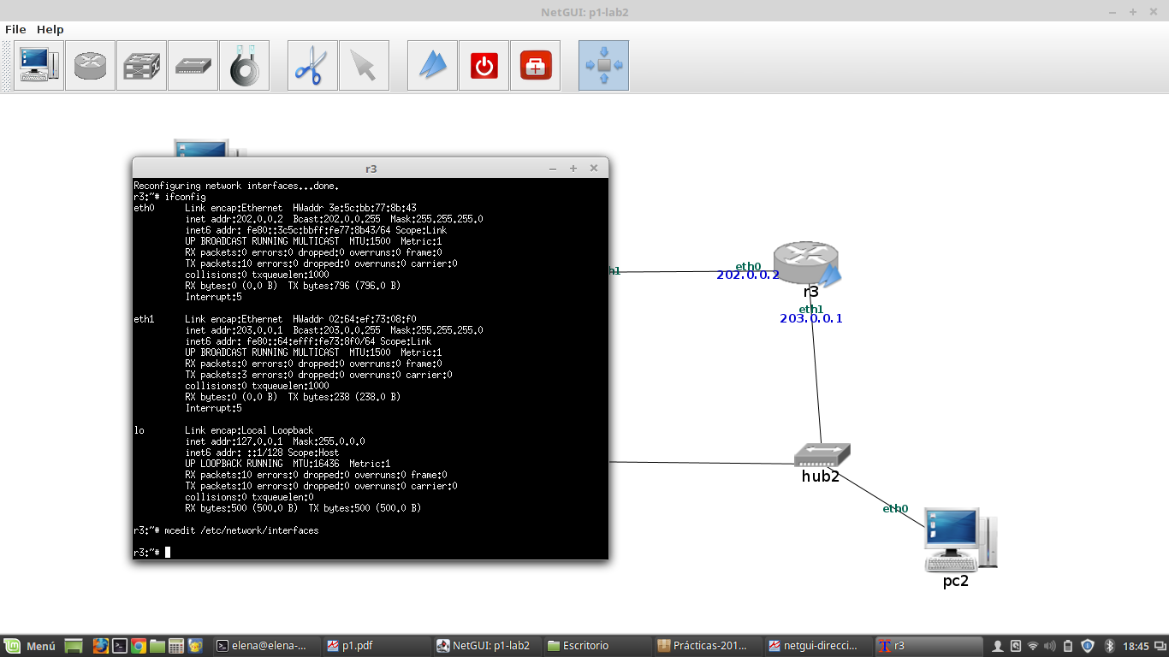

* 1. **Los cambios que has hecho en el fichero /etc/network/interfaces permanecerán si rearrancas las máquinas. Compruébalo apagando r1 y volviendo a arrancarlo. Ejecuta ifconfig una vez que haya rearrancado y comprueba cómo las dos interfaces de r1 están configuradas.**